Der Celler Weihnachtsmarkt 2021 findet statt

Vom 25. November bis zum 26. Dezember sorgt er in diesem Jahr in der Altstadt und vor dem Schloss für besinnliche Adventsstimmung

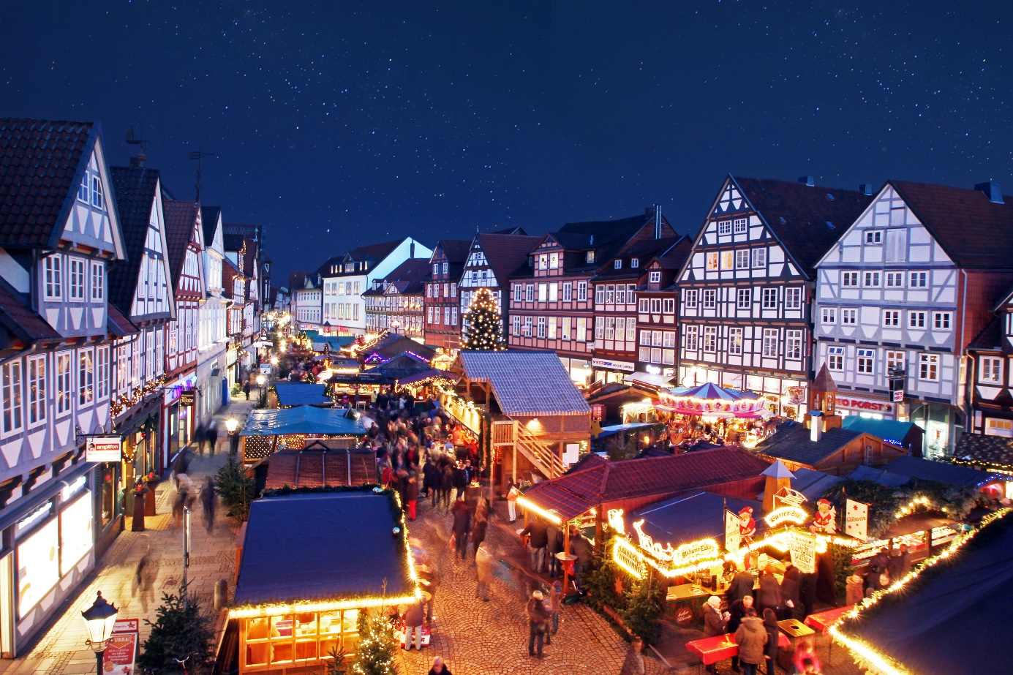
Der Weihnachtsmarkt findet in der Celler Altstadt und am Celler Schloss statt.
(Foto: © Celle Tourismus, Fotograf Khai-Nhon Behre)

CELLE | 09. November 2021 – In diesem Jahr dürfen sich Einheimische wie Gäste endlich wieder auf den schönen Celler Weihnachtsmarkt freuen. Vom 25. November bis zum 26. Dezember kehren Lichterglanz, stimmungsvoll geschmückte Stände sowie der Duft von Glühwein und gebrannten Mandeln zurück in die Altstadt und vor das Schloss. Und so steigt die Vorfreude auf das Wintermärchen. Für den Verzehr von Speisen und den Genuss von Getränken sowie die Nutzung von Fahrgeschäften gilt die 3G-Regel.
Zur Vorweihnachtszeit soll die Celler Innenstadt in diesem Jahr wieder für Festtagsstimmung sorgen. In den lichtergeschmückten Gassen und auf den Plätzen der Celler Altstadt werden rund 45 liebevoll geschmückte Hütten und Stände aufgebaut, die zum Bummel über den Markt und zum Erledigen der Weihnachtseinkäufe in der Innenstadt einladen. Die historischen Fachwerkfassaden und das Celler Schloss bieten hierfür eine wunderschöne Kulisse. So zieht sich das weihnachtliche Band: Vom Großen Plan, über den Robert-Meyer-Platz, durch die Poststraße, über die Stechbahn bis auf den Schlossvorplatz.

Die Highlights des Celler Weihnachtsmarkts 2021
Neben einem abwechslungsreichen Speisenangebot und dem Ausschank von Getränken laden zahlreiche Stände mit hochwertigem Kunsthandwerk zum Stöbern ein – von Strick, Glas bis Schmuck gibt es ein vielseitiges Angebot für jedermann.
Besondere Highlights in diesem Jahr sind die Russische Schaukel auf dem Großen Plan, die einen wunderschönen Rundumblick über den Weihnachtsmarkt mit seinen glitzernden Lichtern und dem historischen Fachwerk im Hintergrund bietet. Auf dem Robert-Meyer-Platz steht wie jedes Jahr die sehr beliebte etwa 14 Meter hohe Weihnachtspyramide mit Ausschank. Und auf die Stechbahn kehrt der größte Tannenbaum weit und breit mit seinen 25 Metern Höhe und „Millionen“ funkelnden LED-Lichtern zurück, nachdem er im vergangenen Jahr zum ersten Mal in Celle für Weihnachtsstimmung gesorgt hat. Vor dem Schloss wird der traditionelle Weihnachtsbaum errichtet, umrahmt von Weihnachtsständen und einem richtigen Schmied, der auf neugierige Kinderaugen und Erwachsene wartet, die das alte Handwerk aus nächster Nähe sehen wollen. Daneben gibt es Kinderkarussell und -eisenbahn und eine Krippe auf dem Celler Weihnachtsmarkt.

„Ich freue mich sehr, dass wir nach einem Jahr Pause beinah wieder einen Weihnachtsmarkt in Celle haben werden, wie wir ihn alle von früher kennen. Damit haben wir vielen Städten etwas voraus. Dank des Engagements aller Beteiligten wurde ein Konzept entwickelt, das die aktuellen Hygienevorschriften berücksichtigt ohne das einzigartige Flair eines vorweihnachtlichen Celles zu schmälern. Und so wünsche ich allen Besuchern viel Vergnügen“, sagt Oberbürgermeister Dr. Jörg Nigge.

Der Celler Weihnachtsmarkt unterliegt den Regeln und Vorgaben der geltenden Corona-Verordnung, die die Voraussetzungen für das Stattfinden vorgeben. Dafür wurde seitens der Celle Tourismus und Marketing GmbH (CTM) als Veranstalter des Weihnachtsmarktes in enger Zusammenarbeit mit dem Celler Gesundheitsamt ein Hygienekonzept entwickelt, das die Vorgaben der Verordnung genaustens erfüllt. So werden u.a. zwischen den einzelnen Weihnachtsmarktständen ausreichend große Abstände eingeplant, um Ansammlungen von Personen zu vermeiden und Personenströme zu entzerren.

Welche Regeln gelten auf dem Celler Weihnachtsmarkt?
Generell gilt auf dem Celler Weihnachtsmarkt weder eine Pflicht zum Tragen einer Mund-Nasen-Bedeckung (nur in geschlossenen Räumen wie z.B. den WC-Anlagen gilt Maskenpflicht), noch ist eine Kontaktdatenverfolgung erforderlich. Besucher und Besucherinnen können sich unter Einhaltung des üblichen Abstandsgebots von 1,50 Metern frei auf dem Weihnachtsmarkt bewegen.
Für den Verzehr von Speisen und den Genuss von Getränken sowie auch für die Nutzung von Fahrgeschäften gilt die 3G-Regel. Das bedeutet, die Besucher und Besucherinnen müssen vor Inanspruchnahme von Bewirtungsleistungen oder vor der Nutzung von Fahrgeschäften am jeweiligen Stand nachweisen, geimpft, genesen oder getestet zu sein, wie es die Niedersächsischen Corona-Verordnung explizit vorschreibt. Die Kontrolle der 3G-Nachweise wird von den jeweiligen Standbetreibern und -betreiberinnen durchgeführt und durch den Sicherheitsdienst sowie vom Gesundheitsamt überwacht. Zur Vereinfachung gibt es die Möglichkeit, sich beim erstmaligen Erbringen des Nachweises pro Tag einen Stempel auf die Hand geben zu lassen. So kann man sich auch an weiteren Ständen, an denen die 3G-Regel gilt, an diesem jeweiligen Tag legimitieren ohne den Nachweis erneut erbringen zu müssen. Die Stempelmotive wechseln täglich. Stände mit Non-Food-Angebot oder Kunsthandwerk unterliegen dagegen nicht der 3G-Regelung.

„Der Celler Weihnachtsmarkt ist und bleibt etwas ganz Besonderes und ich bin stolz darauf, dass wir diesen trotz der beträchtlichen Corona-Auflagen des Landes überhaupt veranstalten können. Bis zum Schluss hatte ich sogar gehofft, auch wieder den Winterzauber mit der Eisbahn vor dem Celler Schloss integrieren zu können, was sich aber in der Kürze der verbliebenen Zeit insbesondere aus organisatorischen Gründen nicht umsetzen lässt. In Verbindung mit der Weihnachtsbeleuchtung, die erneut von vielen Celler Sponsoren dankenderweise unterstützt wird, können wir nun Weihnachten auf uns zukommen lassen.“, sagt Klaus Lohmann, Geschäftsführer der CTM. „Auch, wenn uns Corona auf dem Weihnachtsmarkt begleitet und dieser nach verbindlicher Vorgabe der Niedersächsischen Landesregierung nur unter strengen 3G-Regeln realisiert werden kann, bin ich mir sicher, dass die Atmosphäre vor der unschlagbaren Kulisse des Celler Fachwerks und vor dem Schloss jede und jeden verzaubert. Ein besonderes Danke sage ich den beiden Hauptsponsoren, den Stadtwerken Celle und der Sparkasse Celle-Gifhorn-Wolfsburg. Und ein ganz besonderes Dankeschön geht an unsere Standbetreiber, die den Kern des Celler Weihnachtsmarktes darstellen und uns auch in diesen schwierigen Zeiten die Treue halten. Mögen sie durch reichlichen Umsatz belohnt werden“, so Klaus Lohmann weiter.

Im Gegensatz zu vielen Weihnachtsmärkten der Region, die oft schon vor dem Weihnachtsfest schließen, kann man in Celle noch bis zum 26. Dezember extralange Weihnachtsmarktfreude genießen. Auch am 25. und 26. Dezember ist der Markt von 12.00 bis 20.00 Uhr geöffnet.

Der Celler Weihnachtsmarkt ist geöffnet:
So. - Do.: 11.00 bis 20.00 Uhr
Fr. + Sa.: 11.00 bis 21.00 Uhr
25. Dezember + 26. Dezember: 12.00 bis 20.00 Uhr
24. Dezember 2021 geschlossen
Der Eintritt ist natürlich frei.

(7.342 Zeichen)
# # #

Bildmaterial über Celle finden Sie in der Bilddatenbank auf der Homepage der Celle Tourismus und Marketing GmbH. Für zusätzliche Bilder sprechen Sie uns bitte an.

Folgen Sie uns:

Weitere Infos unter www.neuesbauen-celle.de

